终端行为监控系统 产品说明书（第一期）
Nov 11, 2026 · @mingkuan li

1. 产品概述
第一期只做一件事：记录公司 15 台 Windows 电脑每天何时开机、何时关机，以及开机期间哪些时段在干活、哪些时段空闲。系统只记录，不告警、不拦截。
建设目标
- 每台电脑每天的开机、关机时间有据可查。
- 开机期间按“干活”和“空闲”划分时段，并统计各自时长。
- 记录干活时段前台在用的程序名，了解大致在做哪类工作。
- 按天、周、月查看每台电脑和每位员工的统计。
适用范围
项目 | 说明
终端数量 | 15 台，全部为 Windows 10/11
网络环境 | 公司内网，无 Windows 域控
服务器 | 公司内网一台 Windows 电脑或服务器
管控方式 | 只记录，不告警、不阻止员工操作
制度依据 | 员工保密协议；上线前发布的监控告知书
使用人 | 系统管理员（查看记录和统计）；员工无需任何操作

2. 系统架构
系统由终端代理、服务端和管理网页三部分组成。代理采集事件后通过内网 HTTPS 上报，服务端入库并汇总成时间线和统计。
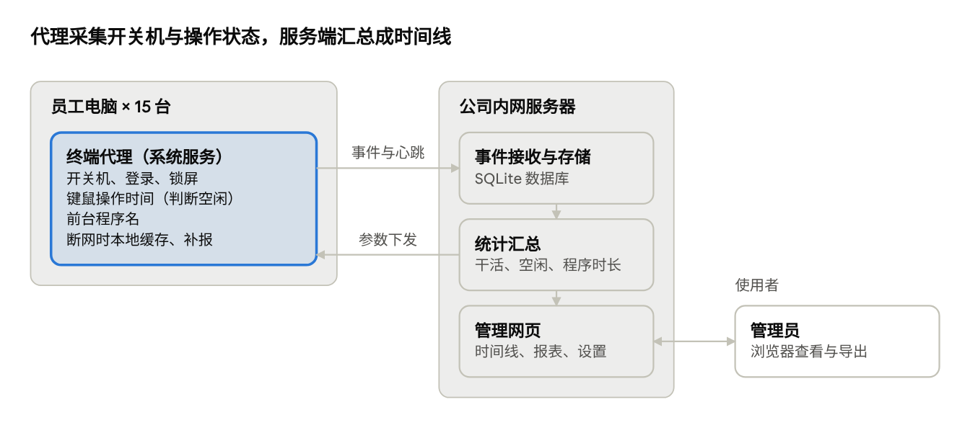
系统架构 · 终端代理、服务端、使用者
代理断网时先在本地缓存，联网后补报。第一期只有管理员使用管理网页，员工无需任何操作。

3. 功能说明
第一期共 5 项功能，全部由终端代理自动采集，员工无需任何操作。

3.1 开关机与登录记录
- 记录开机、关机、重启、异常断电、睡眠与唤醒的时间。
- 记录 Windows 账户的登录、注销、锁屏、解锁，以及登录账户名。
- 数据来源：Windows 系统日志，准确度高。

3.2 干活与空闲判断
- 代理每 30 秒读取一次最后一次键盘或鼠标操作的时间。
- 超过设定时长（默认 5 分钟，可在后台调整）没有任何操作，从最后一次操作起算为空闲；一有操作，恢复为干活。
- 锁屏、睡眠、未登录期间一律算空闲。
- 只记录“最后一次操作的时间”，不记录按了哪个键、鼠标点了哪里。

3.3 前台程序记录
- 干活时段内，每 30 秒记录一次当前前台窗口所属的程序名，例如 Word、Excel、Chrome、微信。
- 只记程序名，不记窗口标题、网址、文档名和任何内容。
- 可在后台按电脑开关，默认开启。

3.4 每日时间线与统计
每台电脑每天生成一条时间线，示例：
3 号电脑（张三） 11 月 12 日：开机 08:47，关机 18:32，开机共 9 小时 45 分；干活 6 小时 50 分，空闲 2 小时 55 分。 08:47–10:20 干活 ｜ 10:20–10:45 空闲 ｜ 10:45–12:05 干活 ｜ 12:05–13:30 空闲（锁屏）……
- 每台电脑每天：开机时间、关机时间、开机总时长、干活时长、空闲时长、干活占比。
- 干活时段内各程序的使用时长排行。
- 按周、按月汇总，可按电脑或员工对比。
- 下班时间（按后台设置的工作时间判断）的开机和干活时段单独标出，便于查看加班或异常。

3.5 防篡改与自我保护
- 代理以 Windows 系统服务方式运行，开机自启，无界面。
- 服务被停止或崩溃后自动重启；代理每 5 分钟向服务端发送心跳，管理页面显示离线的电脑。
- 本地缓存和配置文件仅系统账户可读写。
- 卸载需要管理员密码。
- 前提：员工日常使用普通账户，不持有本机管理员权限。

4. 管理端页面与操作
管理端是一个内网网页，只有管理员使用，用浏览器访问服务器地址即可。
页面 | 主要内容与操作
总览 | 15 台电脑当前状态（干活、空闲、锁屏、关机、离线），以及今天的开机时长和干活时长
电脑时间线 | 单台电脑某一天的时间条：开机、干活、空闲、关机分段着色，点开可看该时段的前台程序
统计报表 | 按日、周、月汇总开机时长、干活时长、空闲时长和程序使用排行，可导出 Excel
设置 | 电脑与使用人对应关系、工作时间与节假日、空闲判断时长、前台程序记录开关、数据保留期
账号与权限
- 管理员账号用密码登录，可设置多个。
- 管理员的查询、导出操作本身也留痕，便于事后审查。
数据保存：记录默认保留 1 年，到期自动清理，保留期可在设置中调整。

5. 部署与运行环境
服务端装在公司内网的 Windows 服务器上，15 台电脑用 U 盘里的安装脚本逐台安装，每台约 1 分钟。
运行环境
部分 | 要求
终端代理 | Windows 10/11（64 位）；单个 exe，不需要另装运行环境；常驻内存约 50 MB
服务端 | Windows 10/11 或 Windows Server；内存 4 GB 以上；硬盘预留 20 GB
数据库 | SQLite，随服务端自带，无需单独安装
网络 | 各电脑能访问服务器的一个端口
开发语言 | C# / .NET 8
代理组成：代理分两部分。系统服务负责开关机记录、本地缓存和上报；后台小程序随用户登录自动启动，负责读取键鼠操作时间和前台程序名。Windows 不允许系统服务直接读取用户桌面的操作状态，所以需要后者。小程序没有窗口，被结束后由系统服务重新拉起。
安装步骤
- 在服务器上安装服务端，设为开机自启，并固定服务器的内网 IP。
- 在管理页面录入 15 台电脑的编号和使用人，设置工作时间和节假日。
- 在每台电脑上用管理员身份运行安装脚本：安装代理服务、注册登录自启的后台小程序、写入服务器地址。
- 安装后在管理页面确认该电脑显示“在线”。
- 将员工账户改为普通账户（如尚未改）。
升级：代理新版本由服务端统一下发、自动更新，不需要逐台重装。
编译方式（二选一，见第 7 章）
- 方式 A：在公司服务器上安装免费的 .NET 8 SDK，执行一条命令生成程序。
- 方式 B：代码放在你的 GitHub 私有仓库，由 GitHub 自动编译，直接下载生成好的程序。
远程管理：管理页面不对公网开放。管理员在家中需要查看时，经公司现有 VPN 或远程方式进入内网访问。

6. 能力边界与合规要求
系统只记录“什么时间、哪台电脑、有没有在操作、前台是哪个程序”，不采集任何内容。
干活与空闲统计的局限
- 看视频、读长文档、开会听讲时可能几分钟不碰键鼠，会被算作空闲。
- 使用鼠标抖动器等工具模拟操作，会被算作干活。
- 因此统计结果适合看趋势和异常，不宜精确到分钟作为考核依据。
第一期不包含的功能（见第 7 章后续阶段）
- 下班时间开机审批与手机告警。
- 远程桌面和远控软件记录。
- U 盘与文件外传记录。
任何版本都不做的
- 不截屏、不录屏、不记录键盘输入内容。
- 不记录窗口标题、网址、聊天内容、邮件内容和文件内容，不解密 HTTPS 流量。
技术上无法防范的情况
- 员工持有本机管理员权限时，可以关闭或卸载代理。
- 从 U 盘启动盘等其他系统启动电脑，不会被记录。可通过 BIOS 密码和关闭 U 盘启动来防范。
合规要求
- 只安装在公司自有电脑上。
- 上线前以书面形式告知全体员工：记录哪些内容（开关机、操作与空闲时段、前台程序名）、用途、保存期限、谁可以查看。建议由员工签字确认，或写入保密协议补充条款。
- 统计数据只由指定管理员查看，不用于告知范围以外的目的。
- 已离职员工的数据在保存期满后删除。
依据为《个人信息保护法》及劳动相关法规。告知文本及涉及考核的规则，建议上线前请法务或律师过目。

7. 版本规划与待确认事项
第一期预计开发约 1 周，待下列事项确认后开始。
阶段 | 内容
第一期 | 开关机与登录记录、干活与空闲统计、前台程序记录、管理页面
第二期 | 下班时间开机审批与手机告警、远程桌面连接记录、远控软件记录、U 盘文件记录
第三期 | 文件外传追踪：远控软件传文件、远程桌面复制粘贴、聊天软件和浏览器读取的文件
第四期 | 报表和告警规则完善；按需增加管控功能
待确认事项
- ☐ 空闲判断时长：默认 5 分钟是否合适？
- ☐ 前台程序记录：是否确认默认开启？
- ☐ 工作时间的具体时段（用于标出下班时间的开机）。
- ☐ 编译方式：方式 A 还是方式 B？
- ☐ 员工账户目前是否有管理员权限。

